
Bookwidgets (foto, films):
Anorganische en organische stoffen:
Naamgeving, formules, toepassingen …
LEERLINGLINK: https://www.bookwidgets.com/play/90FXmXP5-iQAERuMNVgAAA/7FYY573/organische-en-a?teacher_id=5449616196108288
LERAARLINK: https://www.bookwidgets.com/play/t:UMmk2YLRD6rlEc-gi1W_HybwNcmwnbxtOxVEC8lc-sY3RllZNTcz
Minimumdoel:
LPD KathOndVl + wenk
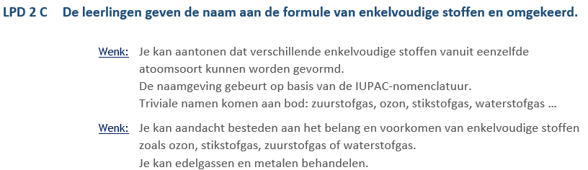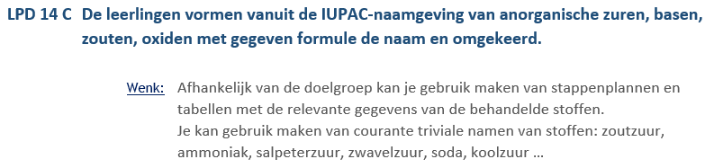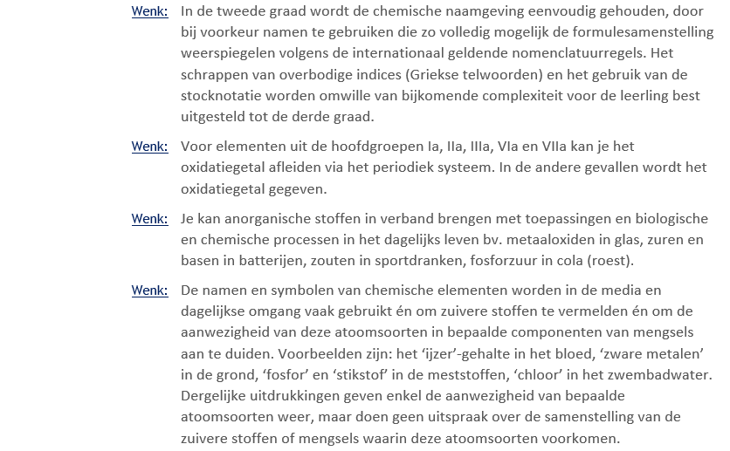
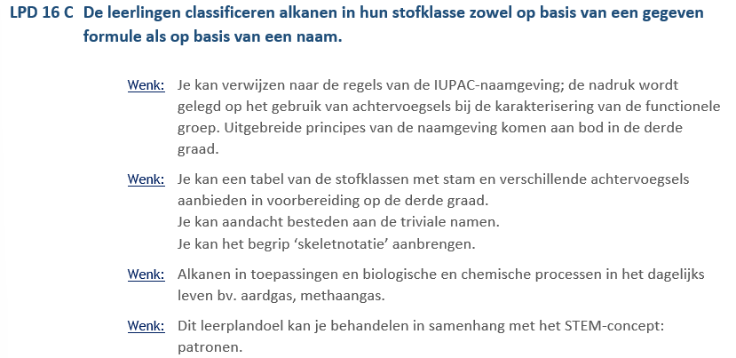

Voor de leerlingen: Instructieblad bij opgave:
- Wat doen?
De leerlingen maken de bookwidget die de leerkracht naar hen heeft doorgestuurd.
- Wat afgeven?
Bookwidget inleveren. (Deze les is vooral extra info en toepassingen)
- Punten?
Bij deze les worden er niet echt punten gegeven omdat het eigenlijk toepassingen zijn, dus ook extra uitleg. Hier staan dus geen punten op.
Er is wel één oefening die op punten staat. Dit gaat over de naamgeving. Deze is eigenlijk gewoon een richtlijn voor de leerlingen of ze het begrijpen of juist niet.

Voor de leerkracht:
Oplossingen
Oplossingen bij verbindvraag:
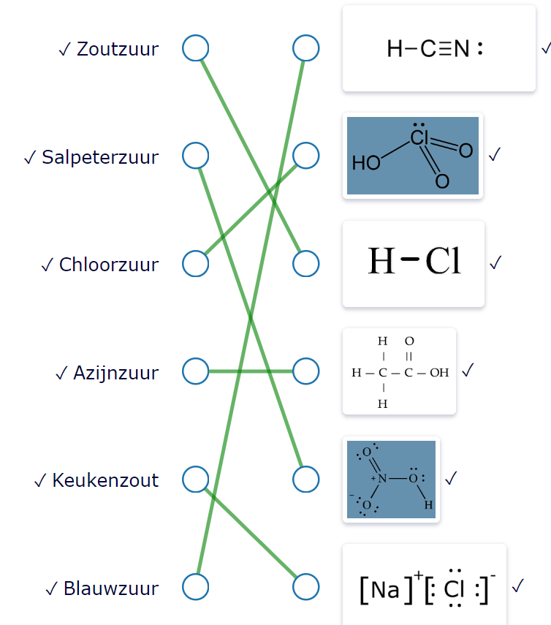
Timing
Het doornemen van de bookwidget zal ongeveer 15 minuten. Als timing zou ik dus 20 minuten in de praktijk nemen, omdat leerlingen ook nog hun computer moeten opstarten …
Oplijsting van nodige materialen
- Laptops/chromebooks leerlingen
- Oortjes/koptelefoon
Organisatie in de klas
De leerlingen werken in stilte aan deze bookwidget. Ze werken hier dus individueel aan.
Info over de simulaties – linken
De link naar de bookwidget (zie ook begin document):
Leerling: https://www.bookwidgets.com/play/90FXmXP5-iQAERuMNVgAAA/7FYY573/organische-en-a?teacher_id=5449616196108288
Leraar: https://www.bookwidgets.com/play/t:UMmk2YLRD6rlEc-gi1W_HybwNcmwnbxtOxVEC8lc-sY3RllZNTcz
Bookwidget is een app/website waarop je verschillende online oefeningen kan maken voor je leerlingen. Er zijn veel mogelijkheden van vragen stellen, maar in deze bookwidget heb ik vooral de focus gelegd op het gebruik van beeldmateriaal (foto, film …).
Het voordeel van een Bookwidget is ook dat de app automatisch verbetert en dat de leerkracht dat dus zelf niet meer moet doen.

Lerarenlinks naar de verschillende oefeningen
https://www.bookwidgets.com/play/t:9qo6xMpt8b5W-w_T2vg8GWEmWSIUSAerIcSIlPINPnVIRlpOREhH
https://www.bookwidgets.com/play/t:8UB7cnU1ng5FBKgfYlg-1h_VmrNb484La4d5wtu4qLlVRllONFU0
https://www.bookwidgets.com/play/t:Athv_d-mlPzpFmF5sHSJun_MxsBAAmo7VvBcx8P94cJRRllTWlFC
https://www.bookwidgets.com/play/t:GCaGCH23IyrWygTTtQSW_k6mQEvbs78VVh2HPvuLLkNFRllVUEU3
https://www.bookwidgets.com/play/t:K65fzsU88t81qRtNQw8WQA-fRpB9DZWOWV-VRwVtfyxZRllCRVlW
https://www.bookwidgets.com/play/t:YmKqgkY1yAsRVVzWu_fLMieh4beWjLixvu0xHKn5Nx5aRlpNNVpS

Uitleg van de mogelijkheden
Deze bookwidget is eerder als ‘afsluiting’ van een les. Het geeft herhaling, extra info en toepassingen van organische en anorganische stoffen.
Dit is ook eens een andere manier om de geleerde/nieuwe leerstof in te oefenen.

